DJNovice - junij 2024 -2

**Novo spletno orodje za lažji dostop do trga javnih naročil EU v okviru Sporazuma o vladnih nabavah (GPA)**

Obveščamo vas, da je v okviru platforme Access2Markets, na povezavi: [Procurement for buyers (europa.eu)](https://webgate.ec.europa.eu/procurementbuyers/#/procumementlocation) dostopno novo spletno orodje za lažji dostop do trga javnih naročil EU v okviru Sporazuma o vladnih nabavah (GPA). Orodje je namenjeno naročnikom, z njim lahko pridobijo informacije, katera podjetja iz tretjih držav lahko sodelujejo kot ponudniki na posameznem naročilu oziroma postopku naročanja v EU.

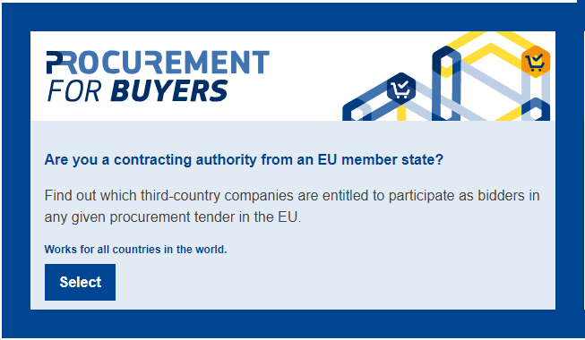

**OBVESTILO – TELEFONSKO SVETOVANJE (SISTEM JAVNEGA NAROČANJA)**

Obveščamo vas, da bo Direktorat za javno naročanje telefonsko svetovanje (sistem javnega naročanja) na št. 01 478 1688, **v času od 24. 6. do 31. 8. 2024** izvajal **vsako sredo** med 9.00 in 12.00 uro.

**Vabilo NA BREZPLAČNO ON-LINE PREDSTAVITEV PRENOVLJENIH TOLMAČENJ**

Uporabnike obveščamo, da je Ministrstvo za javno upravo, Direktorat za javno naročanje v letošnjem letu pripravil in objavil osem (8) prenovljenih sistemskih tolmačenj javno naročniške zakonodaje, in sicer vezano na naslednje vsebine oziroma institute:

* Konkurenčni postopek s pogajanji,
* Dopolnjevanje in spreminjanje ponudb,
* Ugotavljanje sposobnosti,
* Sestavine pogodbe in socialna klavzula,
* Sklenitev in izvajanje okvirnega sporazuma,
* Evidenčna naročila,
* Uresničevanje načela kratkih verig,
* Obveščanje ponudnikov/kandidatov in vročanje odločitve preko portala javnih naročil.

Direktorat za javno naročanje vas z namenom predstavitve prenovljenih stališč vabi na brezplačno on-line [Predstavitev prenovljenih sistemskih tolmačenj javno naročniške zakonodaje](https://ua.gov.si/aktivnosti/detajli/?ID=59b3ba0c-8821-ef11-ab7e-00505681a7a7&Tag=579,459), ki bo potekala na daljavo preko MS Teams, **v sredo 19. 6. 2024 od 10.00 do 11.30.**

Usposabljanje lahko spremljate tudi, če vaš računalnik nima kamere in mikrofona.

Prijave so mogoče na: [Upravna akademija - Predstavitev prenovljenih sistemskih tolmačenj javno naročniške zakonodaje (gov.si)](https://ua.gov.si/aktivnosti/detajli/?ID=59b3ba0c-8821-ef11-ab7e-00505681a7a7&Tag=579,459)

**STIK Z NAMI**

**Ministrstvo za javno upravo, Direktorat za javno naročanje, Tržaška cesta 21, 1000 Ljubljana**

Telefonsko svetovanje (sistem javnega naročanja): 01 478 1688, **v času od 24. 6. do 31. 8. 2024** vsako sredo med 9.00 in 12.00 uro: <https://ejn.gov.si/direktorat/pomoc-uporabnikom.html>

Telefonsko svetovanje (tehnična pomoč, e-JN): 080 2002, vsak dan od ponedeljka do petka med 8.00 in 16.00 uro: <https://ejn.gov.si/tehnicna-pomoc> (Enotni kontaktni center državne uprave)

Enota za pomoč uporabnikom, ki izvajajo oziroma sodelujejo pri javnih naročilih, sofinanciranih s sredstvi EU (help- desk): <https://ejn.gov.si/direktorat/pomoc-uporabnikom.html>